**西安电子科技大学**

**组网与运维综合实验 课程实验报告**

**实验名称 DNS解析实验**

网络与信息安全 学院 2118021 班

成 绩

姓名 韩志峰 学号 21009200659

同作者

实验日期 2023 年 12 月 04 日

|  |
| --- |
| 指导教师评语：  指导教师：  年 月 日 |
| **实验报告内容基本要求及参考格式**  一、实验目的  二、实验所用仪器（或实验环境）  三、实验基本原理及步骤（或方案设计及理论计算）  四、实验数据记录（或仿真及软件设计）  五、实验结果分析及回答问题（或测试环境及测试结果） |

# 7.DNS解析实验

## 一、实验目的

1. 理解DNS系统的工作原理。
2. 熟悉DNS服务器的工作过程。
3. 熟悉DNS报文格式。
4. 理解DNS缓存的作用。

## 二、实验步骤

1. 给出实验中用到的拓扑图。

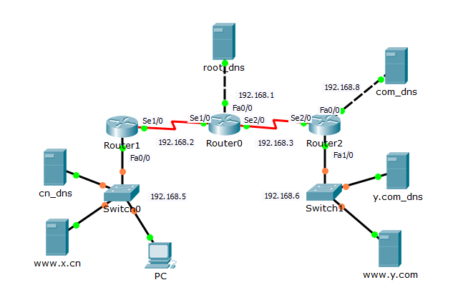

1. 绘制DNS域名服务器层次结构。

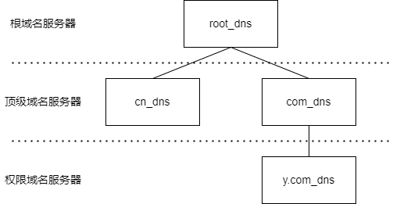

1. 任务一：观察本地域名解析过程。

首先在事件列表过滤器中，仅选择DNS事件，再点击PC，打开Desktop选项卡中的Web Browser，输入www.x.cn，点击Go访问该网址。

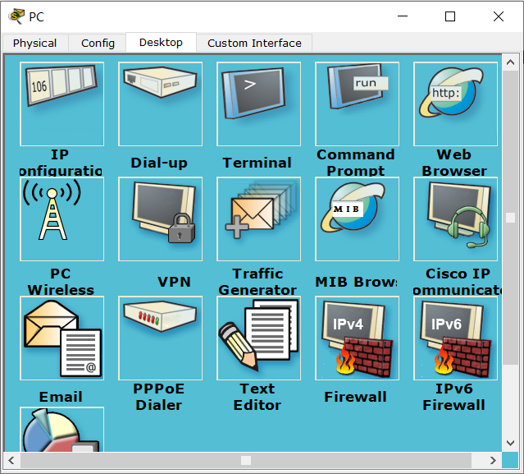

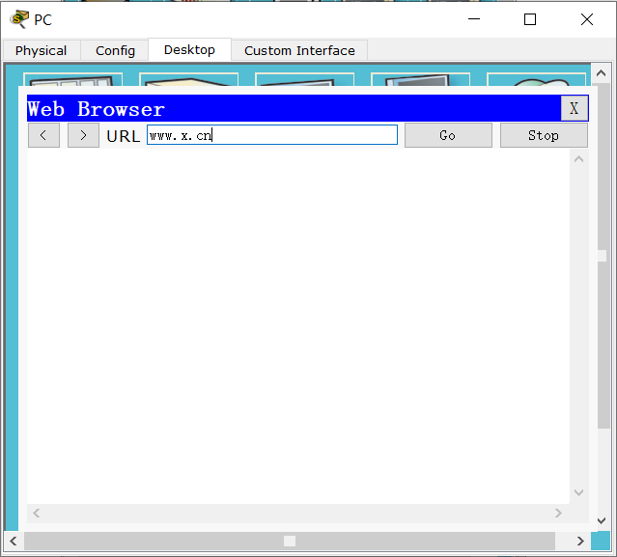

此时在模拟面板中，点击自动捕获/播放按钮，使得自动进行数据包交换，并添加相关事件。

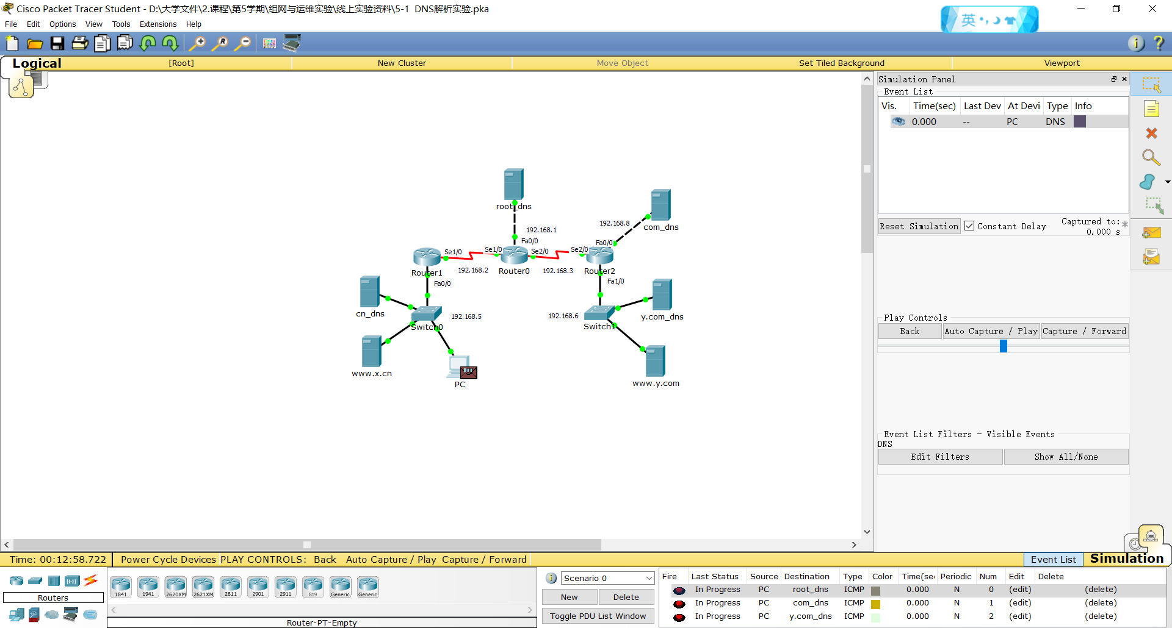

待出现缓冲区满的对话框后，点击查看历史事件（View Previous Events）按钮，查看历史事件

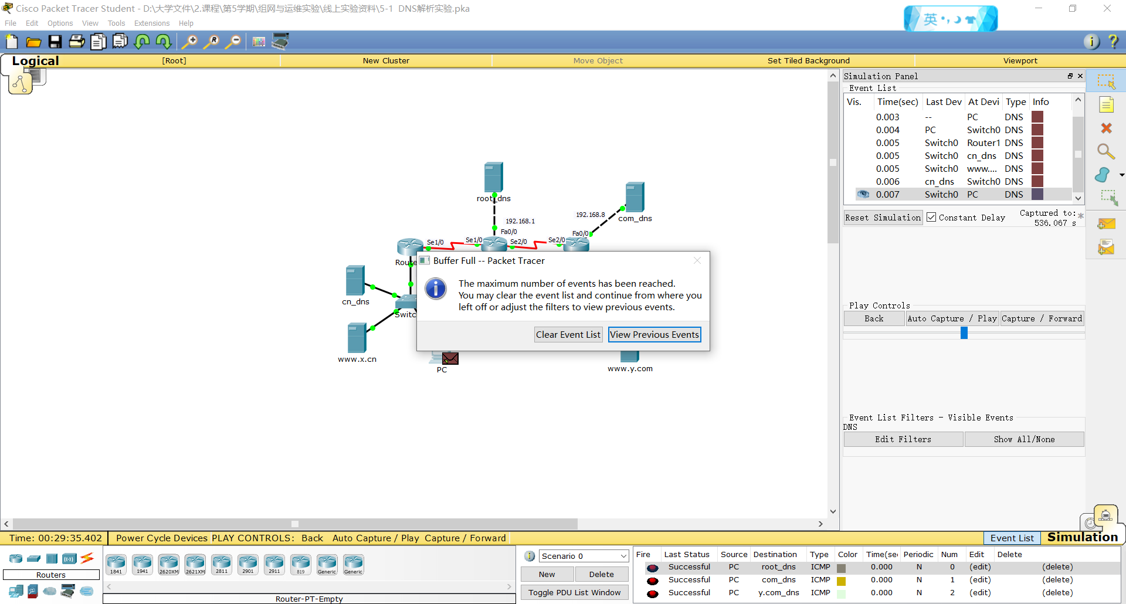

此时查看DNS服务器的PDU 信息，查看对应OSI模型的入站、出站第七层的信息及其详细数据。

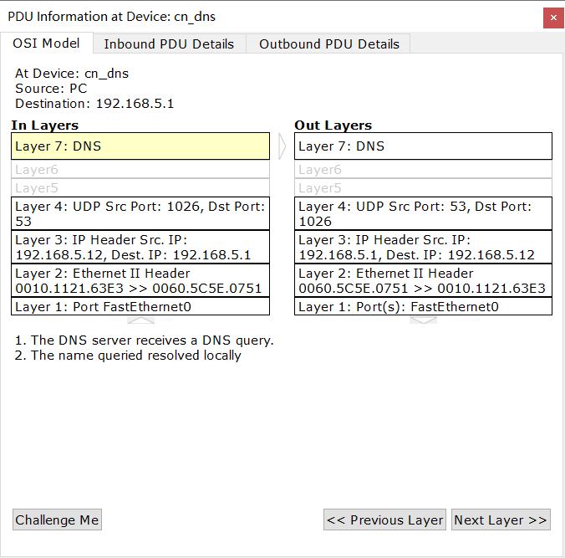

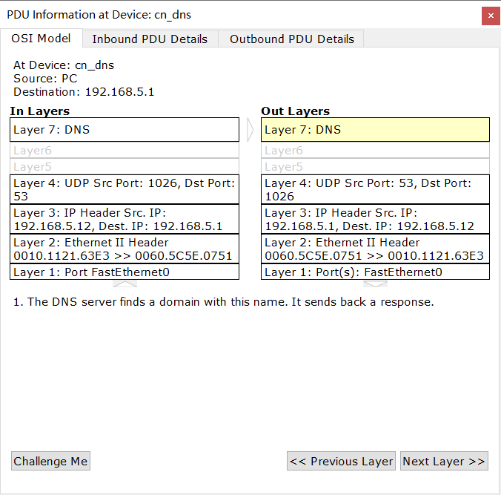

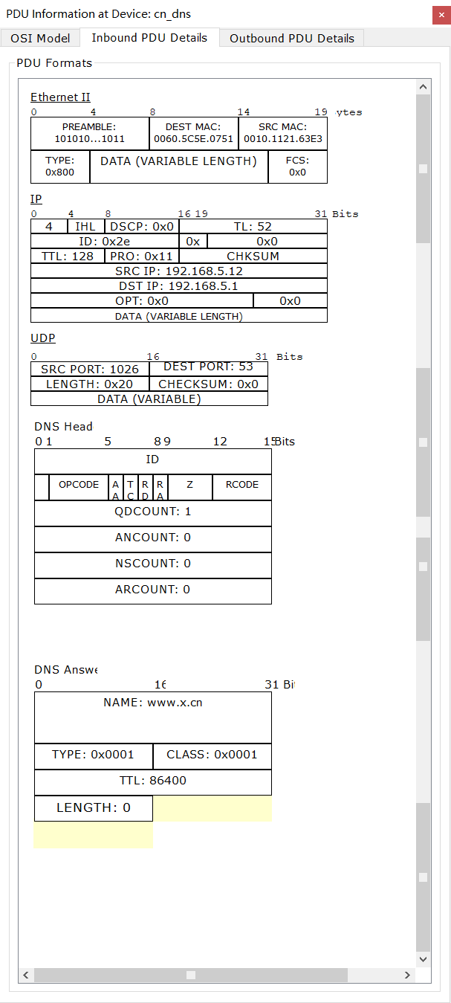



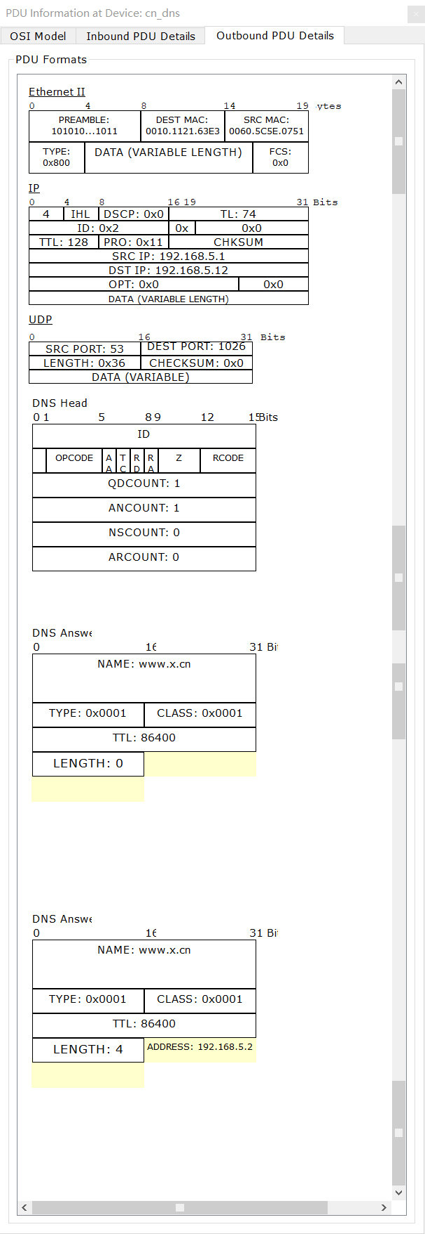



由图可知，DNS响应报文主要由DNS响应头与DNS响应内容组成。

入站信息显示收到DNS请求，且能在本地解析。此时查询记录数为1，应答记录数为0。

出站信息显示找到对应域名，返回结果。此时查询记录数为1，应答记录数为1。

在应答部分，NAME表示域名，如www.x.cn，TYPE表示类型，CLASS表示协议类，TTL表示剩余生存时间，LENGTH表示资源数据长度，之后则为资源数据内容。如图所示，LENGTH=0时，表示无资源数据，LENGTH=4的响应中，资源为要访问的域名的IP地址192.168.5.2。

1. 任务二：观察外网域名解析过程。

在这一步中，仍保持查看DNS事件，同样在PC的DESKTOP选项卡中打开Web Browser，访问[www.y.com](http://www.y.com)。

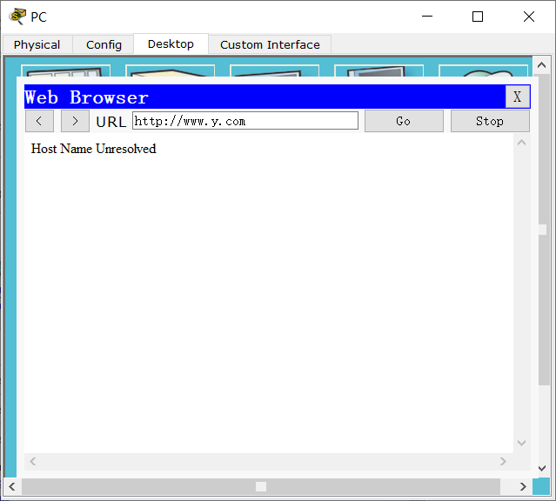

点击自动捕获/播放，待缓冲区满时，查看历史事件如下：

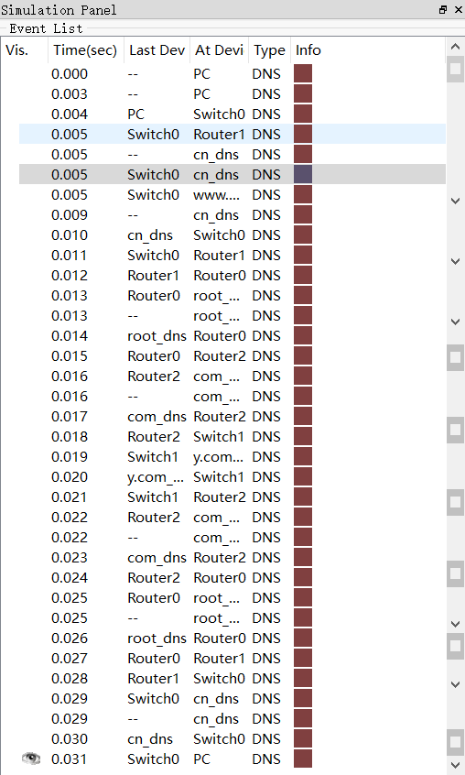

各个DNS应答报文的首部查询记录数与应答记录数不一样，由于某些DNS服务器并不能解析对应域名，因此查询记录数会小于应答记录数。

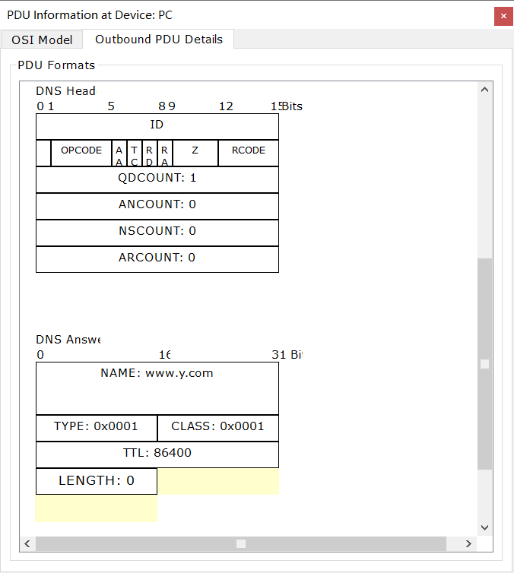

同时由于递归查询，应答数可能超过访问数，且在经过不同的服务器后，附加信息中存储的经过服务器的信息会随之改变。

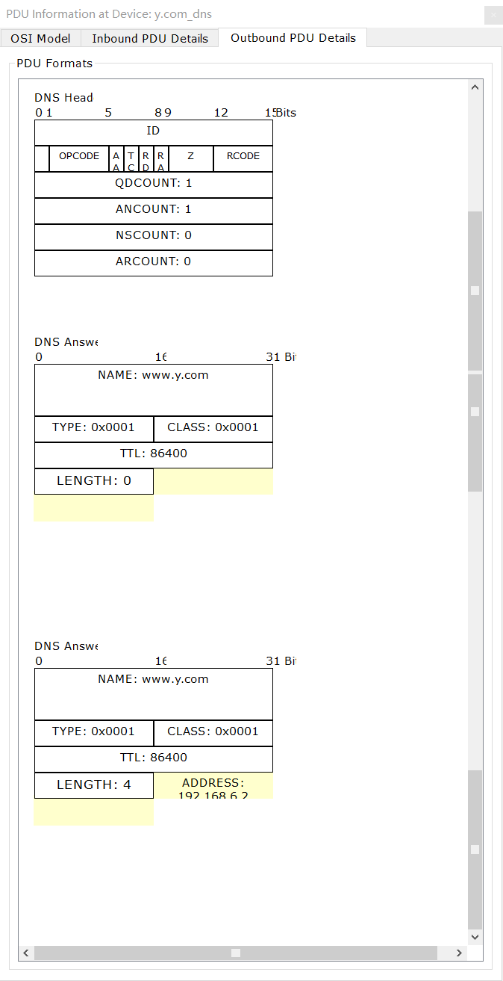

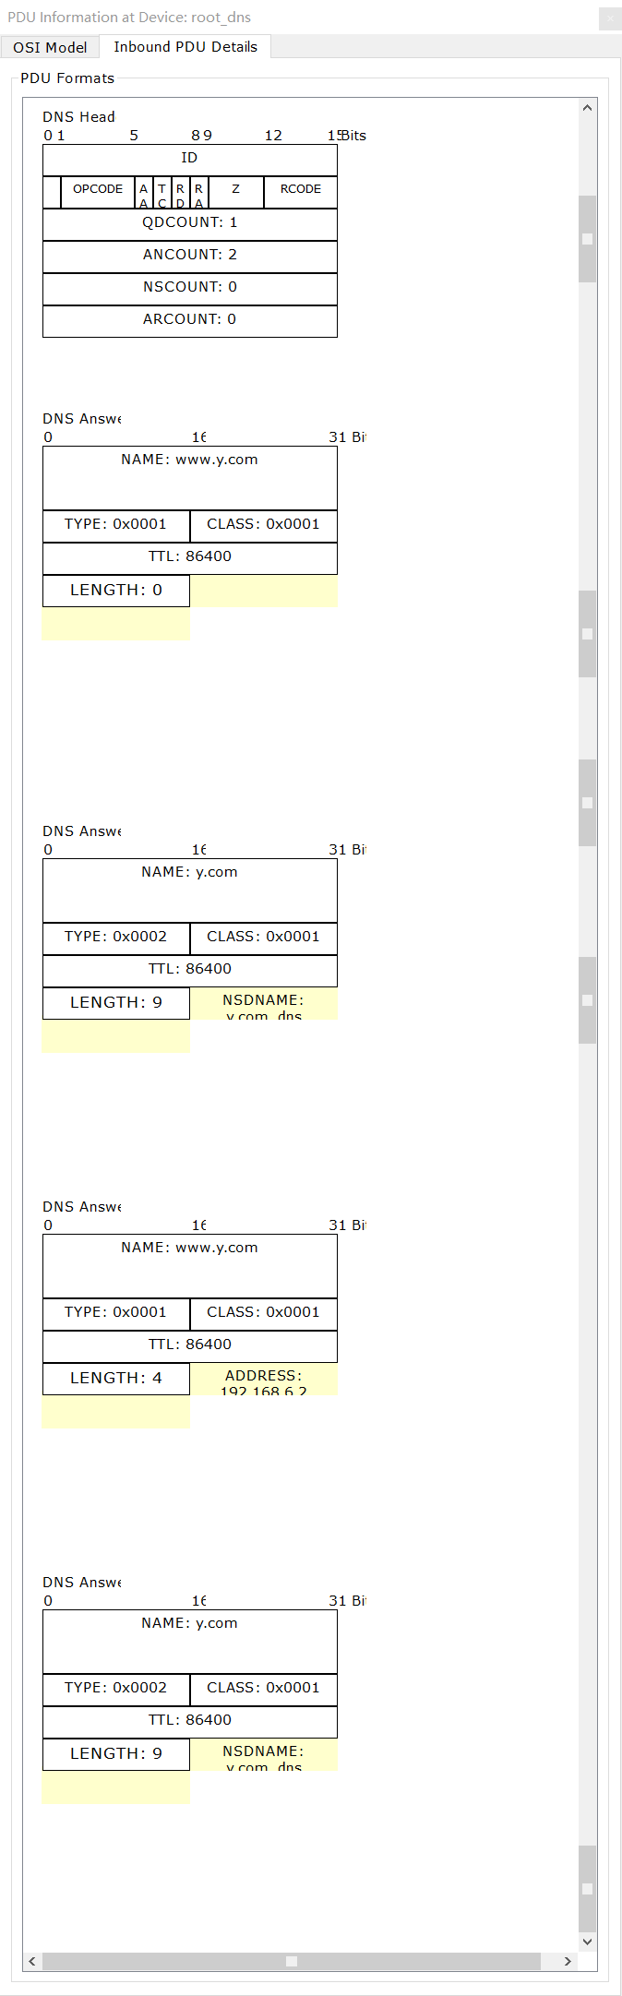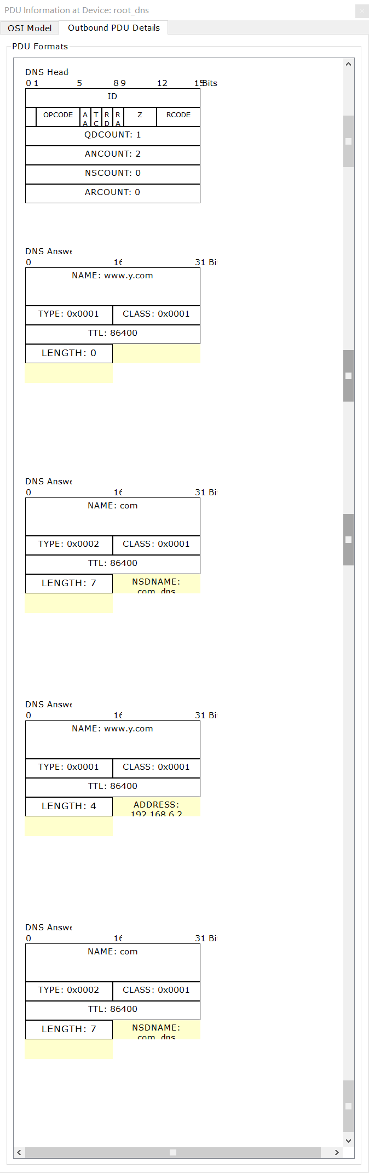

1. 任务三：观察缓存的作用。

首先点击本地域名服务器cn_dns，在Service选项卡中选择DNS服务，此时可以看到可以查看DNS缓存。

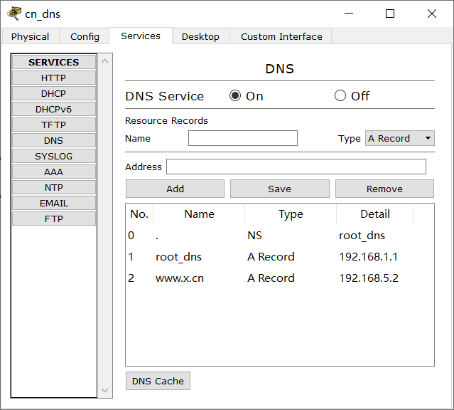

点击DNS Cache，查看DNS缓存如下：

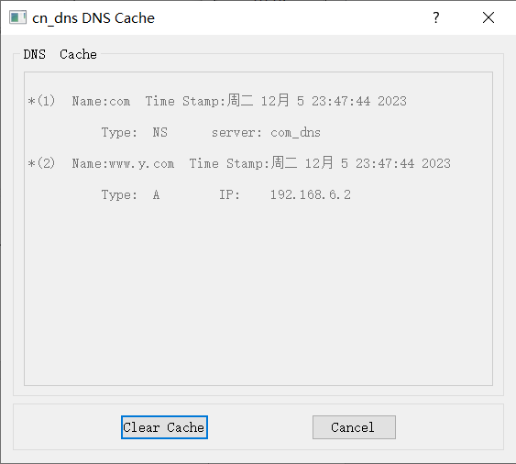

缓存中包含已经查询到的DNS服务器与查询到的域名的IP地址。

此时再重复任务2，访问[www.y.com](http://www.y.com)，

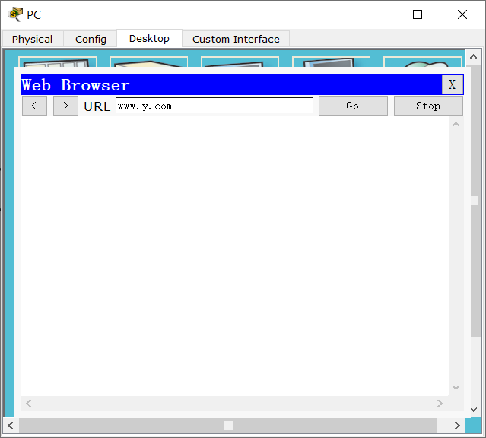

可以看到在解析外网域名时，并未访问顶级域名服务器，而是再访问本地域名服务器后，即得到要访问的域名的IP地址。

访问过程如下：

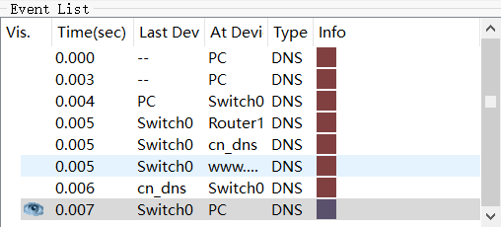

由图可知，此时仅访问本地域名服务器后，即可通过缓存解析目标域名，无需访问顶级域名服务器、权限域名服务器等。

此时能够正常访问www.y.com。

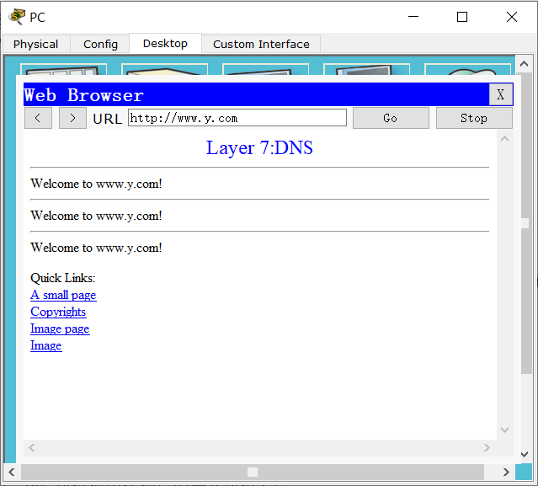

## 三、思考与总结

1. DNS协议使用运输层的什么协议？

使用传输层的UDP协议。



1. DNS缓存有什么作用？在Packet Tracer中如何清空DNS缓存。

DNS缓存可以记录一段时间内，已解析的域名的IP地址，使得解析这些域名时，不用访问根服务器等其他服务器。

清空缓存可以通过在Service选项卡中选择DNS服务，在点击DNS Cache按钮后显示的DNS缓存界面中，点击Clear Cache按钮即可。



1. 本实验中PC与本地域名服务器cn_dns之间的解析是递归还是迭代？本地域名服务器cn_dns与根域名服务器root_dns之间呢？若后者用另一种解析方法，则域名服务器之间DNS的请求和应答的交互过程应如何运行？

本实验中PC与本地域名服务器cn_dns之间、地域名服务器cn_dns与根域名服务器root_dns之间的解析均为递归查询。

若为迭代查询，则根域名服务器在查询到下一个应该访问的服务器后，会发送至本地域名服务器，本地域名服务器再直接向该服务器解析地址，而非根服务器查询，再将查询结果返回至本地域名服务器。

1. 实验过程中还遇到什么问题，如何解决的？通过该实验有何收获？

实验中需要对各级服务器有较为清晰的了解，才能更深入地理解其原理。同时事件缓冲区在DNS解析成功后不会立即变满，需等待一段时间。

通过本次实验，我对DNS解析的原理及实际过程有了更直观的认识与理解。